项目中使用到的地方：
- jquery.performChart添加destroy方法

处理clearInterval

- alarm-notes.js 告警信息中，“查看详情”按钮点击的时候，
查看是否已经有tablet打开了，如果有tablet打开了，需要先关闭，
再去打开新的磁贴查看详情。这个setInterval就是为了看是否上一个磁贴已经关闭完了。
因为同一时间只有一个磁铁展开，所以调用setInterval的时候可以clear掉上一个的。
- 备份分组、恢复分组
backend-backup.js 有两处，分别是发请求获取备份进度条进度、
获取恢复进度条进度
- 磁贴-设备-获取告警信息，每隔60秒获取一次告警信息。
asset-monitor-detail-host-performance.js
然后在屏幕上绘制
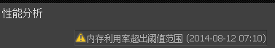

在startUpdate里开启，在stopUpdate里关闭

调用了stopUpdate的地方：
（1）切换时间间隔
（2）时间的左右箭头的时候
（3）切换到server查看的时候
（4）在磁贴关闭的时候

测试之后没问题，而且因为一次只能展示一个磁贴，而且一个磁贴中一次只能查看一个host
所以每次setInterval的时候可以清除掉上一次的.

- 磁贴-server-获取警告信息
asset-monitor-detail-server-performance.js 60s一次
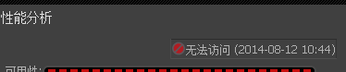
与3相同，测试没有问题。
一次只能看到一个server，setInterval的时候可以clear掉上次的
- asset-monitor-detail-server.js
显示左侧的server列表
60s一次更新
startUpdateList
stopUpdateList
显示的是server列表，一次只能看一个磁贴，可以clear上次的
- asset-monitor-detail-website.js
显示网站的详情
60s一次更新
startUpdate 开启更新
stopUpdate 关闭更新
获取告警信息和获取可用性信息
因为一次只能看一个website，可以清除掉上次的

- Topo图，在切换视图到“设备检测”和“后台管理”的时候，没有清除topo图的
60s更新一次。
setInterval，asset-monitor-autotopo.js和asset-monitor-head.js里。
在asset-monitor-autotopo.js里，当从别的视图切换过来的时候添加setInterval
在asset-monitor-head.js里，点击“设备检测”和“后台管理”的时候，删除setInterval

- Monitor.startUpdate 这两个方法用来“更新设备”和“更新设备状态”
Monitor.stopUpdate

Monitor.stopUpdate 的调用地方：
（1）打开详情以后
（2）切换到“topo界面”和“后台管理”的时候
- “拖动开始”的时候
- 共xxx台设备，打开展示图表的时候
- 单个磁贴“放大”的时候
在startUpdate里面调用了stopUpdate
在startUpdateStatus里面调用了stopUpdateStatus

因为没有多实例的问题，所以先clear没有问题。

发现一个问题：
- 当拖动完成的时候，没有调用MonitorData.startUpdate。

- asset-monitor-topo-detail.js
添加了在切换到“设备信息”和“后台管理”的时候，不更新topo的详情，
当切换回topo的时候，如果有打开的，再进行更新。
遗留问题：
- 点击了网卡以后，会多发一个请求，影响不大，先不管。

- asset-monitor.js

点击下方四个小按钮的时候，需要看上一个动画是不是做完了。
看动画是否做完用的setInterval,可以clear掉

拖动过程中，向左，向右，需要配合移动磁贴向左，向右。
添加clear，没问题。

声音播放的，没问题，本身就处理好了

- jquery.chartGroup.js

clearInterval最多执行3秒，就会加载下一个，永远不会有清不掉的时候。

当所有的都加载完的时候，会定位滚动条。

测试了，当所有的highchart图都失败的情况下，也会正确清除timer

- jquery.chartNav.js 是

测试了，没有问题。
- jquery.mousehold.js 没问题，控制鼠标按住不松手时一直做某事。
- jquery.paging.js 没问题 处理分页
- jquery.performchart.js

处理滚动条位置的，没问题

处理不停的点击查看详情的，有问题，点快了的时候，$(jquery).data(‘options’)为空，导致无法清除。

添加了一个intervalkit，用来解决这个问题。

Dom上添加一个数字，标记一块哈希，用来保存setInterval句柄，检测到performChart不在页面的时候，清除掉interval

- jquery.websiteChart.js

采用了与jquery.performchart.js相同的处理

----------------------------------------------

什么是内存泄漏：

消耗了内存，造成一部分内存不能被回收，则这部分内存就是内存泄漏。

什么导致了内存增长？
- 定义的数据变量一直有引用，不释放，会消耗内存，导致内存增长

- 内存泄漏会导致内存增长

垃圾回收器如何进行垃圾回收？
- 垃圾回收器自动进行内存回收。

时间不确定，浏览器自动执行的，大约每隔一分钟就会进行一次

- 垃圾回收器会查看句柄的引用个数，没有句柄引用的变量会释放。

- global的内存不会被回收。
- function中的局部变量会被回收，回收时会查看变量句柄引用个数，大于1个的句柄引用个数的变量不会被回收

什么导致了内存泄漏：
Detached Nodes中存在了大量的内存泄漏。

什么是Detached Nodes ？

- 原来存在的，后来在页面中不存在的dom属于detached nodes
- document.createDocumentFragment()的节点也属于detached nodes

哪些操作会产生Detached Dom？

innerHTML = ‘xxxxx’;

dom.remove();

dom.empty();

... ...

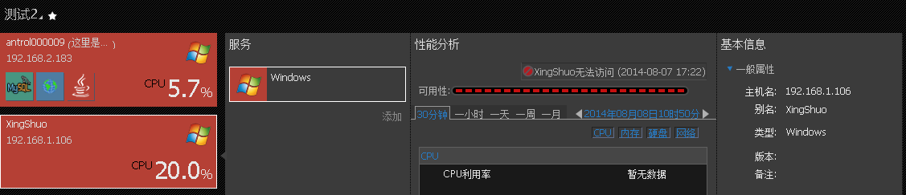

怎么发现Detached Nodes
使用chrome developer tool 的 Profile面板。

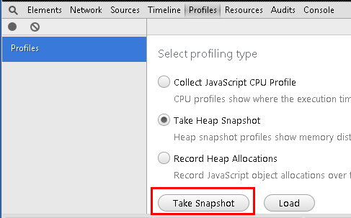

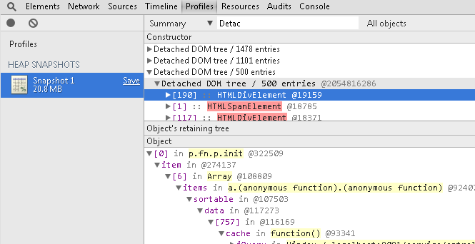

Detached Nodes中哪些Dom存在了内存泄漏？

- 对于黄色的Detached Dom ， 是向DOM中写入了自定义数据，这样的DOM内存不能释放。

- 对于红色的Detached Dom ， 是有引用句柄遗留，这样的DOM内存也不能释放。

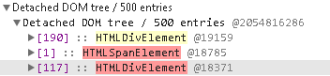

内存相关例子分析：
- 页面内存在的DOM越多，渲染消耗的内存就会越多，当DOM清除之后，如果DOM元素没有内存泄漏，内存就会下降。

http://localhost:9001/resources/create-many-nodes.html

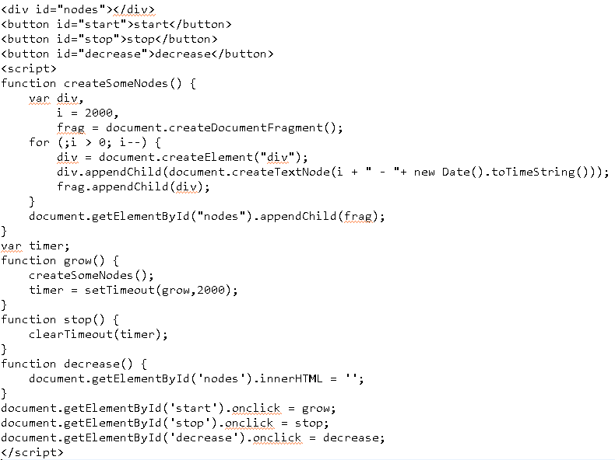

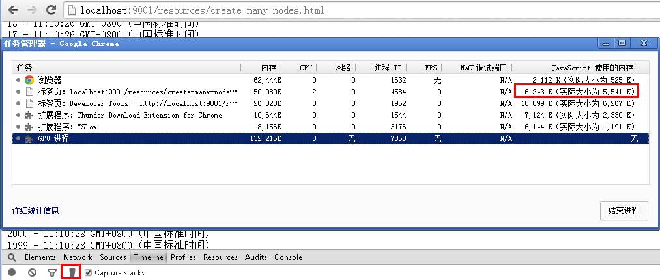

- 全局变量会占用内存

http://localhost:9001/resources/heap-memory.html

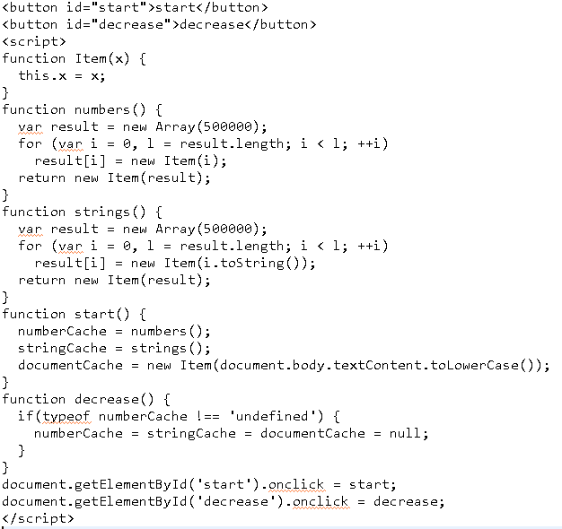

将变量赋值为null可以主动预释放消耗的内存，垃圾回收器收集的时候，内存就会被回收。

- 创建临时节点并保留句柄，会消耗内存。

http://localhost:9001/resources/detached-nodes.html

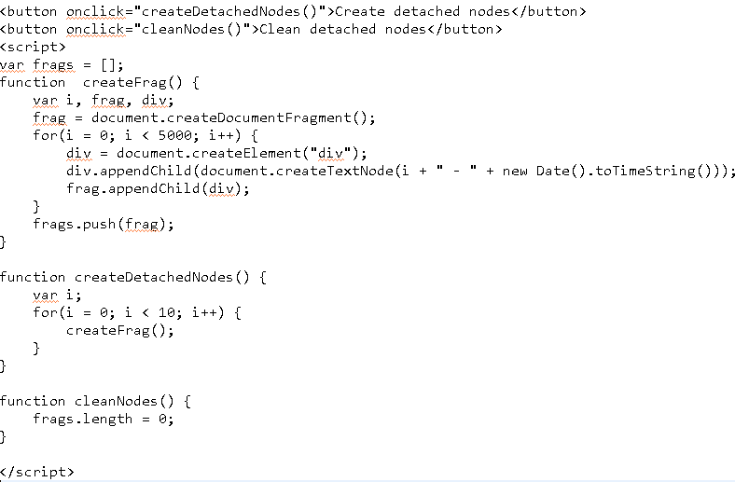

临时节点的句柄被保存到了数组里，虽然节点并没有被放到页面上，句柄没释放的时候，内存会一直被占用。

- DOM句柄释放后，内存泄漏才消失。

http://localhost:9001/resources/dom-leak.html

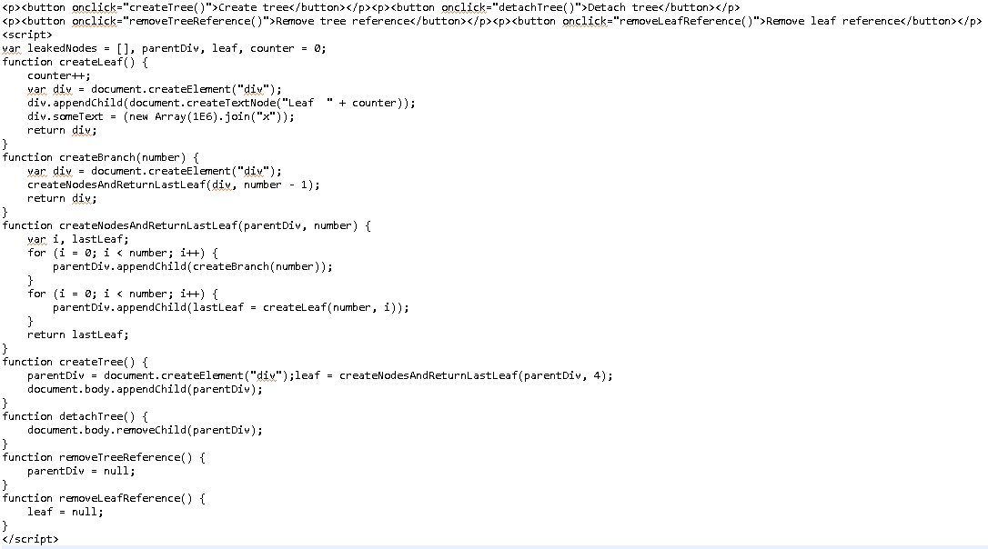

只有parentDiv和leaf这两个节点都被释放之后，创建的这些节点的内存才会被释放。

- 句柄保存与不被保存的区别

http://localhost:9001/resources/leaked-gc-nodes.html

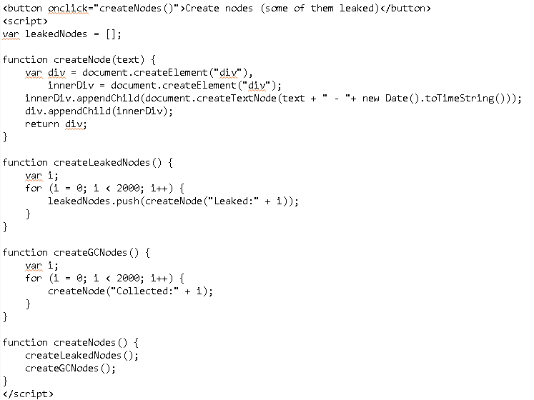

因为createGCNodes中没有保存的句柄，所以不会造成内存泄漏。
createLeakedNodes中的句柄都被保存在了leakedNodes中，会造成内存泄漏。

- 闭包中的内存

http://localhost:9001/resources/closure-maynot-leak.html

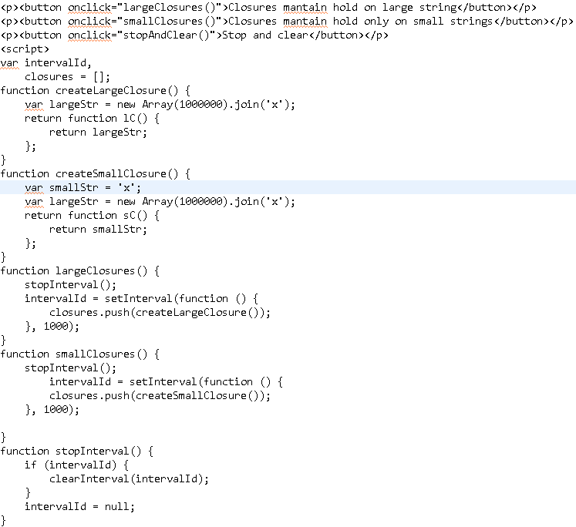

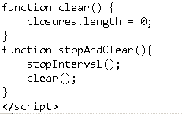

闭包中的变量，当没有地方再引用它的时候，其内存会自动释放， createSmallClosure中的largeStr就是这样。

这个例子中导致内存增长的原因是闭包返回的函数被保存在了closure中，其中largeClosure中有一个largeStr变量，消耗了大量的内存。

当closure数组被清空后，largeStr不能再被访问到，最终会被垃圾回收器回收。

写代码的时候需要注意什么，来减少内存？
- 避免缓存删除了的DOM的句柄

这种句柄一旦缓存下来，相对应的最外层删除的DOM的内存就释放不掉。

- 避免写全局变量

全局变量会和window关联起来，一直有句柄和其引用着，内存释放不掉。

- 避免使用JS语法创建复杂的DOM树

使用JS语法创建发杂的DOM树，不仅效率不高，而且需要写很多代码，容易出错，如果其中的节点变量被缓存下来，还将造成内存泄漏。

应使用$(html)的方式创建节点。

或$(dom).html(htmlStr) 的方式。

- 对于大数组和大json，在不使用的时候，应该主动释放内存。

可以显示的赋值为null
或 将其length置为0

- 使用setInterval的操作，一定要有机会正确的将其clearInterval掉。

如果setInterval中的函数，存在内存泄漏，又无法停止，则内存泄漏会一直增长。

可以在setInterval之前，先调用一下clearInterval.。

对于无法直接clearInterval的，可以采取将interval进行哈希或放到数组里，

在合适的时候，只clear掉需要的那个。

- 针对模块或自定义jquery插件，提供destroy方法

为了避免内存泄漏，可以在模块或jquery插件中，提供一个destroy方法，在里面显示的将缓存的dom变量赋为null，并将其中的大json或大数组置为null。

( 7 ) 不要向dom元素上面直接写入数据

向dom元素上面直接写入数据，如果dom元素存在内存泄漏，则写入的数据也清除不掉。应该使用jQuery的.data方法进行数据的设置和获取。

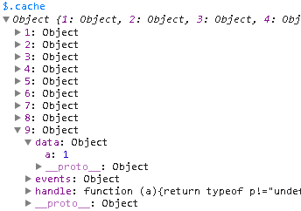

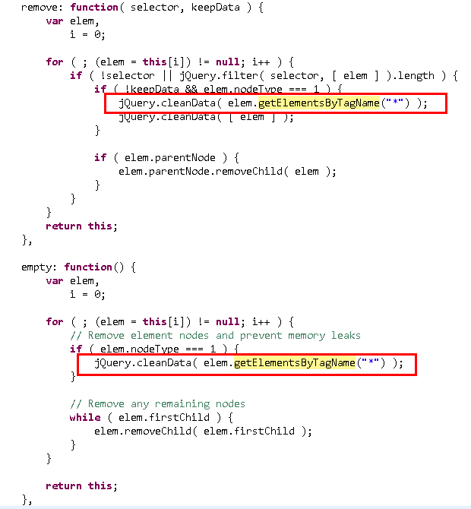

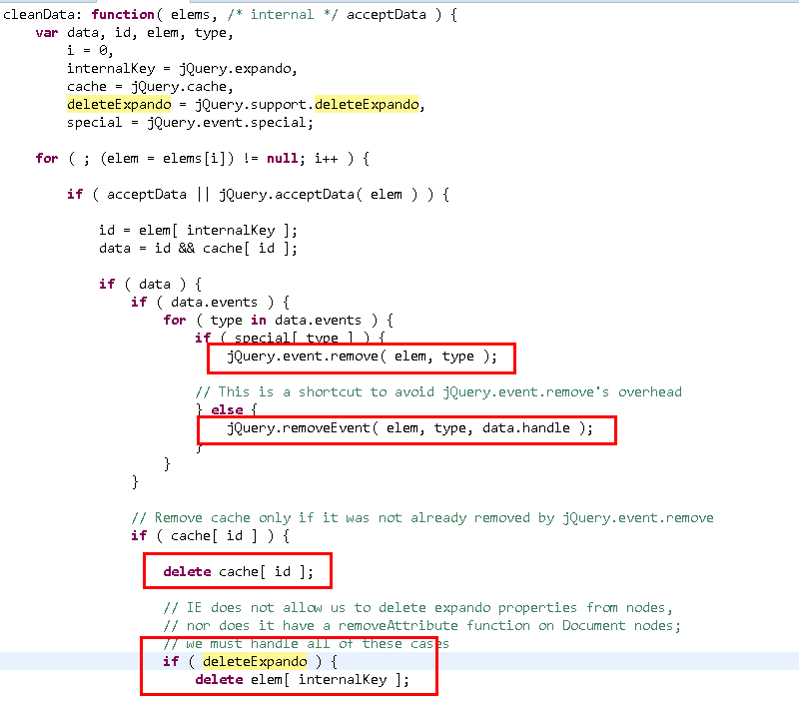

- 向dom上面绑定的事件，在销毁前进行移除。

dom上绑定的事件，如果dom销毁前不移除的话， 也可能存在内存泄漏，

应该使用jquery来进行事件绑定，这样在销毁dom前，其所有的子元素都会把事件解除绑定，无需我们再做处理。

- 对于插件提供的destroy方法，在合适的时候要进行调用。

插件中难免会缓存dom节点和数据，如果其提供了destroy方法，在销毁的时候，要主动进行调用，来进行内存的释放。

谨记：内存都是一点一点涨上来了！！！一定要调用destroy，多写一行代码，减少一点内存。

针对我们项目需要进行内存优化的地方：

- setInterval的函数一样要进行clearInterval清理。

原因：

2014年8月5号 9:20 - 10:20

1个小时的时间，内存涨到了 1.7G CPU一直稳定在20%左右

改进办法：

将所有的调用setInterval的前面都加上clearInterval

改进后：

页面放置不动，CPU一直在5%以下，内存稳定在200M

- highchart的destroy方法一定要调用

原因：

写了个脚本，让页面不停的点击详情进行展示，20分钟打开详情240次：页面内存 126MB ->

380MB 消耗内存 254MB

查找之后，发现是highchart导致的。

Highchart源码中进行了事件移除和数据删除的操作，看来插件是知道自己会消耗不少资源的。

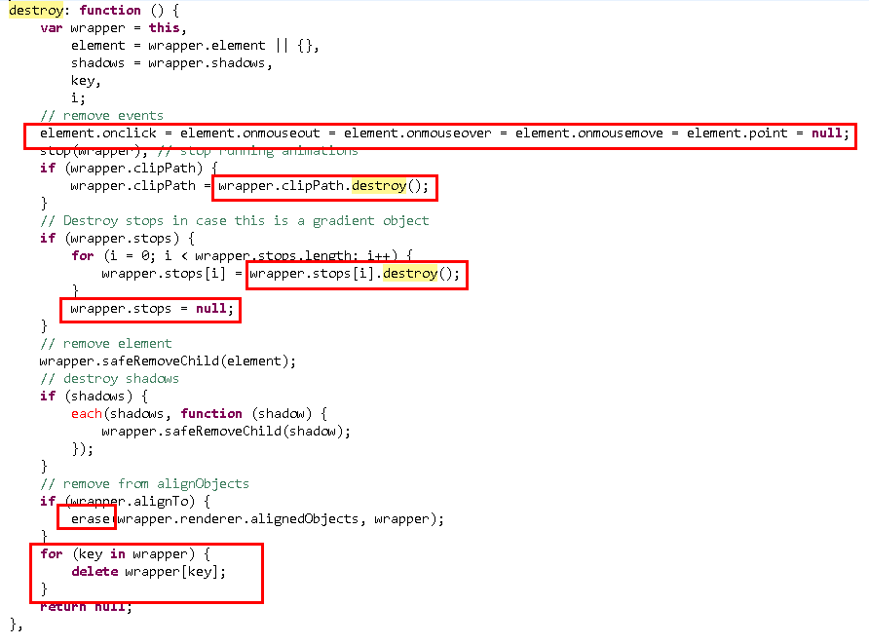

改进办法：

每次在DOM销毁之前，调用一下highchart的destroy方法。

改进后：

添加destroy之后20分钟打开详情240次：127MB -> 195MB 消耗内存 68 MB

- 使用Chrome的profile工具查找

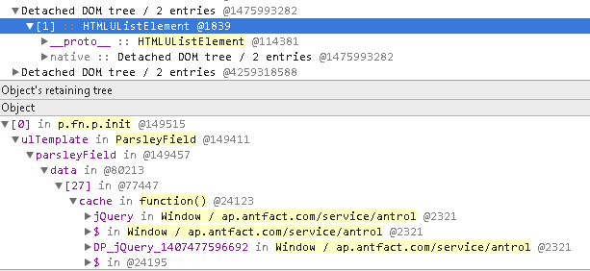

这种方法就是针对有问题的地方，单独去看，一点一点去优化。

第三点以后会持续进行。

